RAMOWY ROZKŁAD DNIA 3-LATKI

GODZINA | ZAJĘCIA
6:30-8:00 | Schodzenie się dzieci( grupy łączone).Inicjowanie rozmów z dziećmi. Zabawy dowolne wg pomysłów dzieci. | 
8:00-8:45 | Gry i zabawy ruchowe z wychowawcami w grupach własnych. | 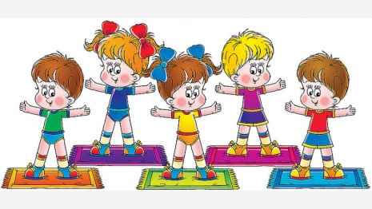
8:45-9:00 | Czynności porządkowe i higieniczne. | 
9:00-9:35 | Śniadanie. Czynności porządkowe i higieniczne | 
9:35-10.30 | Zajęcia edukacyjne i dydaktyczne w oparciu o podstawę programową zgodnie z tematyką zajęć. | 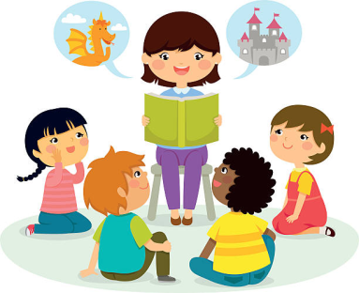
10:30-11:45 | Czynności samoobsługowe przed wyjściem na dwór. Pobyt dzieci na świeżym powietrzu. Zabawy swobodne w ogrodzie, zajęcia ruchowe, wycieczki, spacery. | 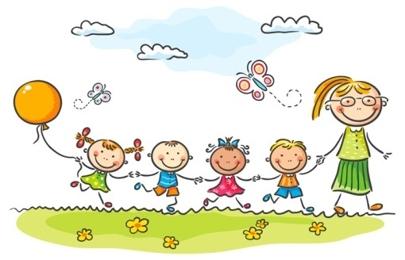
11:45-12:00 | Przygotowanie do obiadu. Czynności samoobsługowe i higieniczne. | 
12:00-12:30 | Obiad. Realizacja założeń programowych w zakresie prawidłowego posługiwania się sztućcami. Kulturalne zachowanie się przy stole. | 
12:30-13:00 | Czynności higieniczne i samoobsługowe. Przygotowanie do leżakowania. | 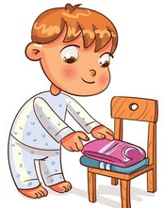
13:00-14:15 | Leżakowanie. Słuchanie muzyki relaksacyjnej oraz bajek czytanych przez nauczyciela. | 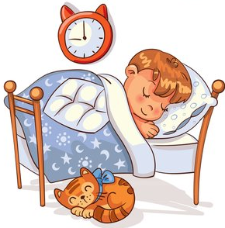
14:15-14:45 | Czynności samoobsługowe i higieniczne. Przygotowanie do podwieczorku. | 
14:45-15:00 | Podwieczorek. | 
15:00-15:30 | Zajęcia zorganizowane. | 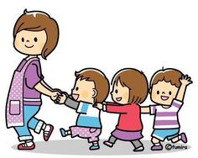
15:30-17:00 | Zabawy w sali wg zainteresowań dzieci przy niewielkim udziale nauczyciela. Pobyt na placu zabaw. | 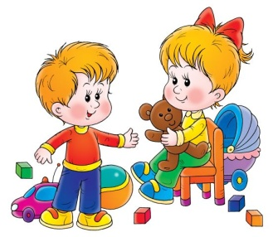
17:00-17:30 | Porządkowanie sali. Rozchodzenie się dzieci do domów. | 

